* **Listar productos.**

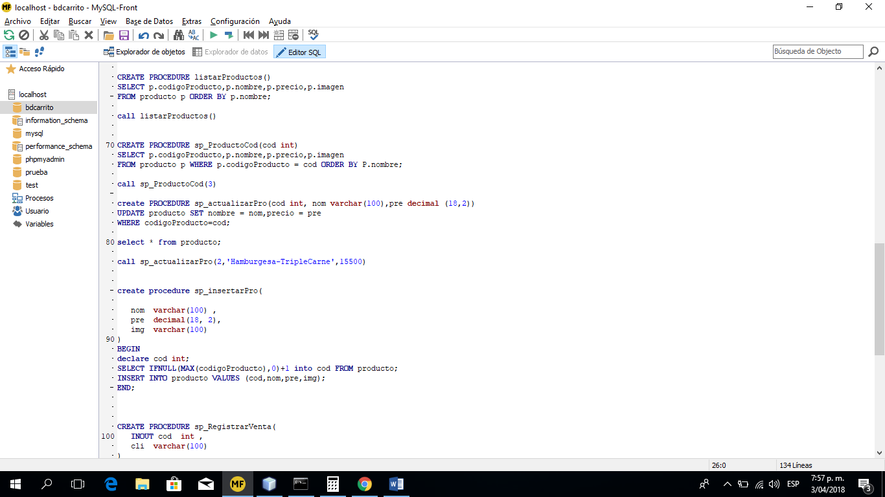

Este procedimiento se ha realizado con el objetivo de obtener todos los productos, para asignarlo a una ArrayList en Java, esto se hace con el fin de mostrar los productos de la aplicación en la interfaz gráfica.

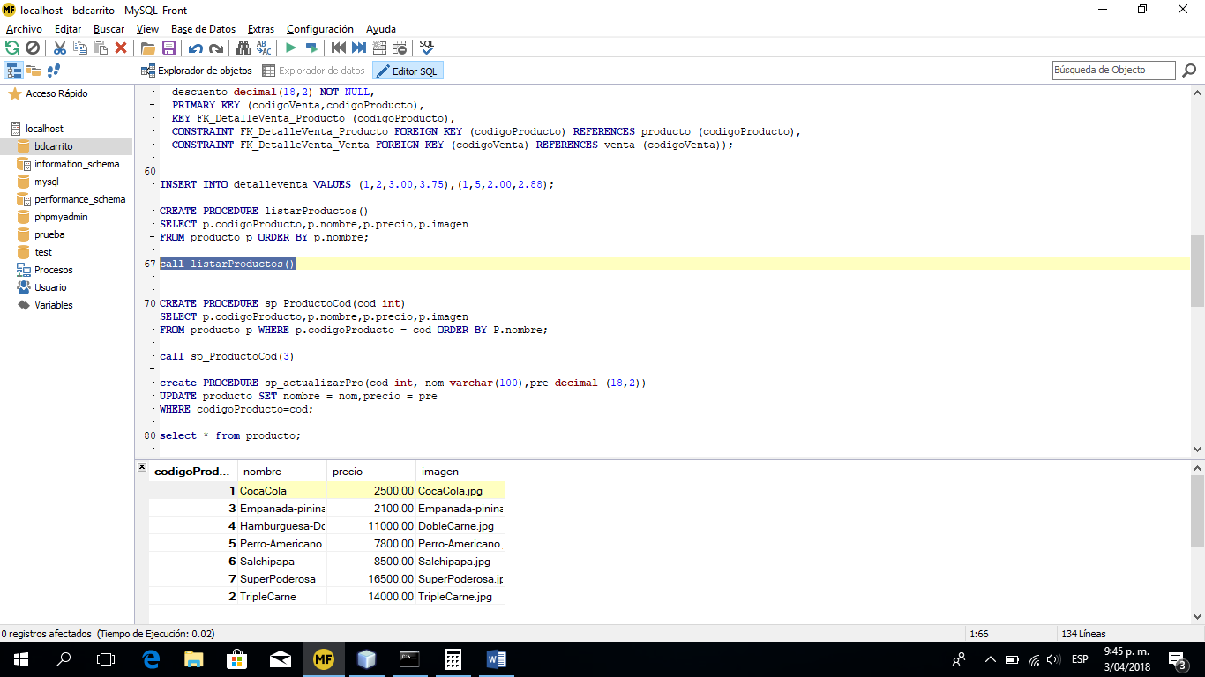

* **Buscar producto por codigo de producto**

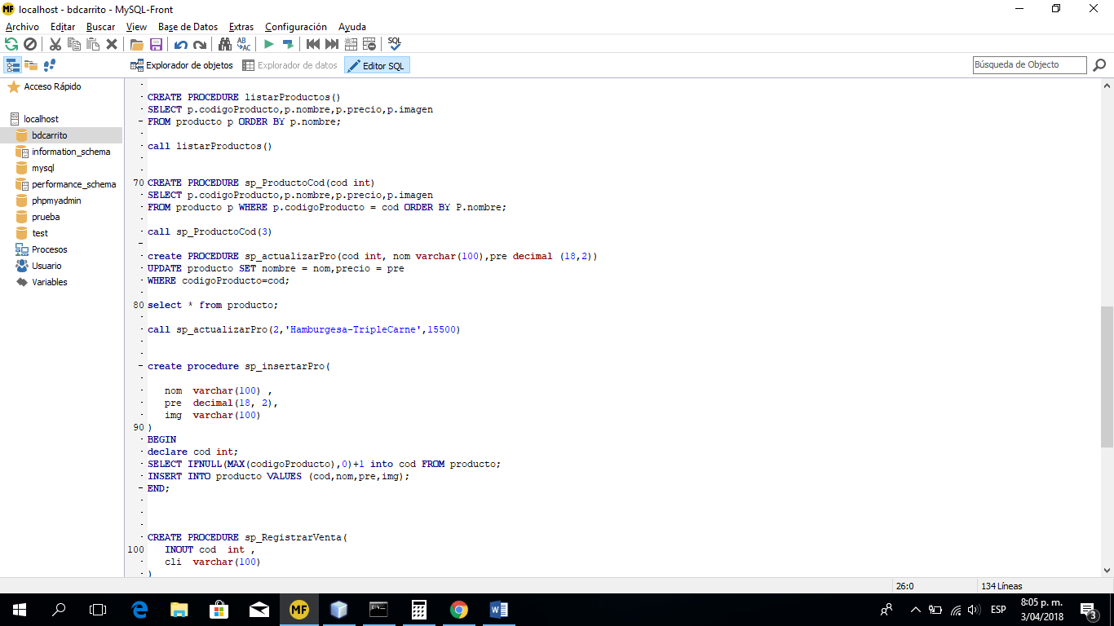

Este procedimiento se utiliza para ubicar un producto dado su código en la base de datos.

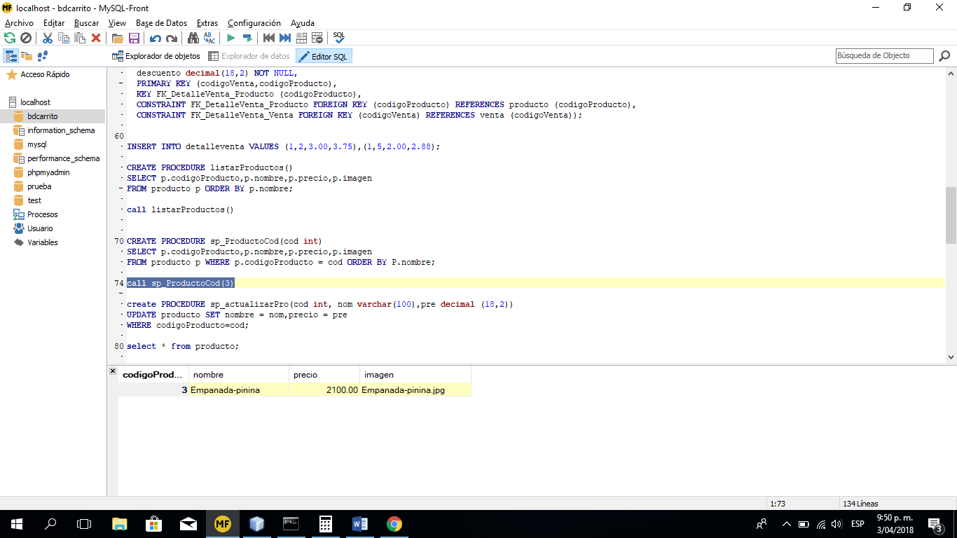

* **Actualizar producto**

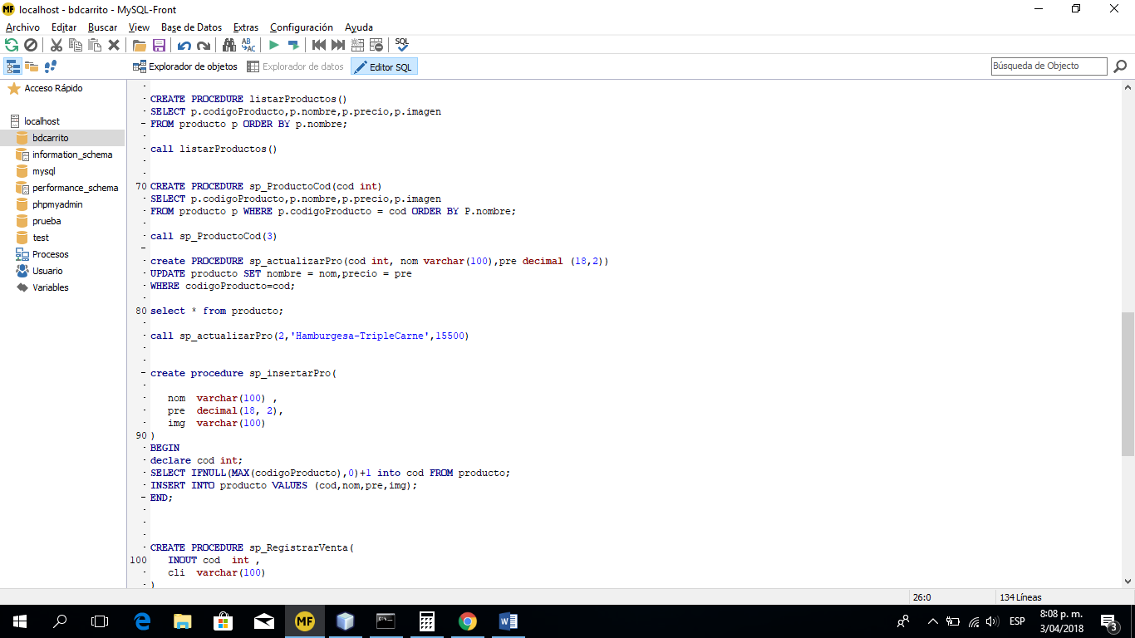

Este procedimiento es necesario para poder actualizar algún producto, si se requiere un cambio en el nombre o en el precio, se usa este método para cambiar dichos valores.

* **Insertar producto**

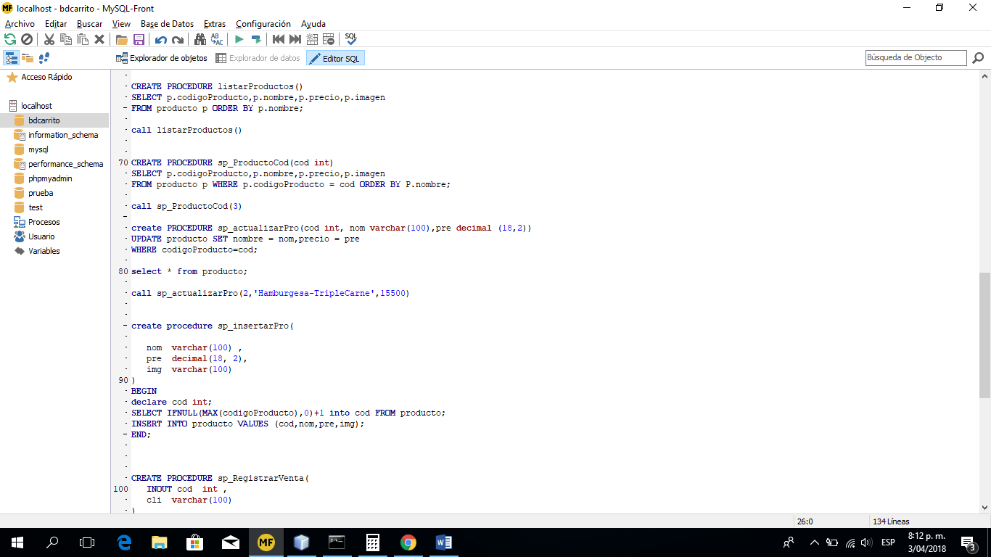

Este procedimiento sirve para ingresar un nuevo producto a la base de datos y a la aplicación, para esto es necesario un nombre, un precio y un nombre de imagen.

* **Registrar venta**

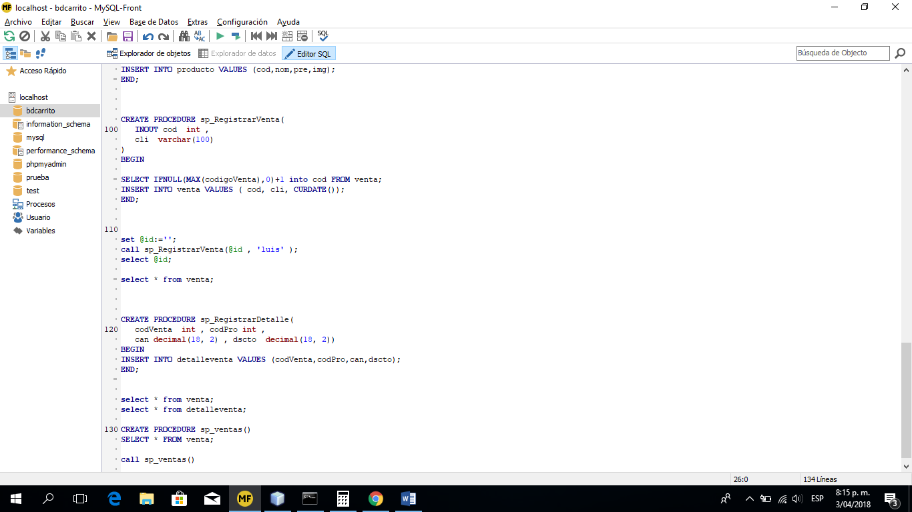

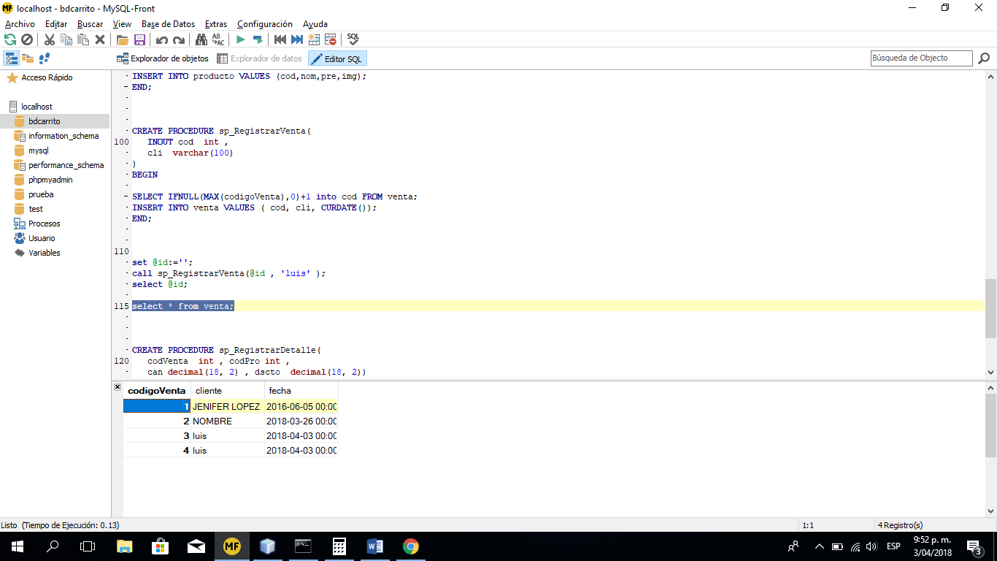

Este proceso se ha creado con el fin de registrar una venta en la tabla, este procedimiento es llamado en la clase Venta DB, con el fin de ingresar una venta hecha desde la aplicación, en esta se guardan datos como código de compra, cliente y la fecha.

* **Registrar detalle de venta**

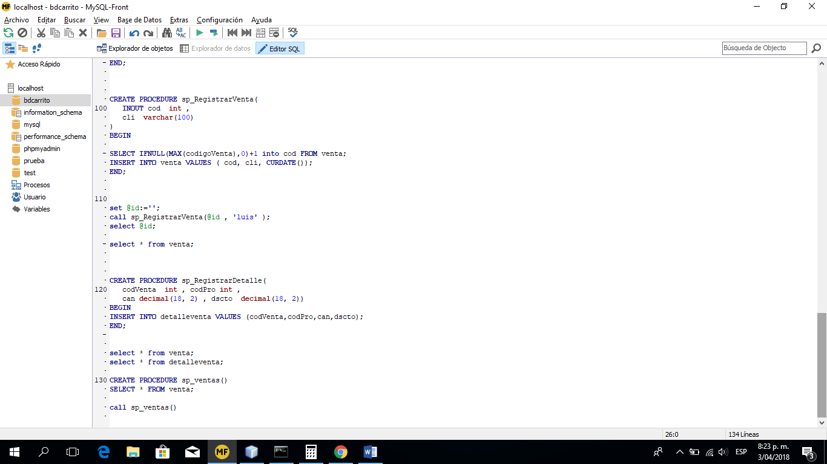

Este proceso es realizado con el fin de registrar el detalle de venta, dicho detalle de venta está compuesto por: Código de venta, Código de producto y descuento si existe.

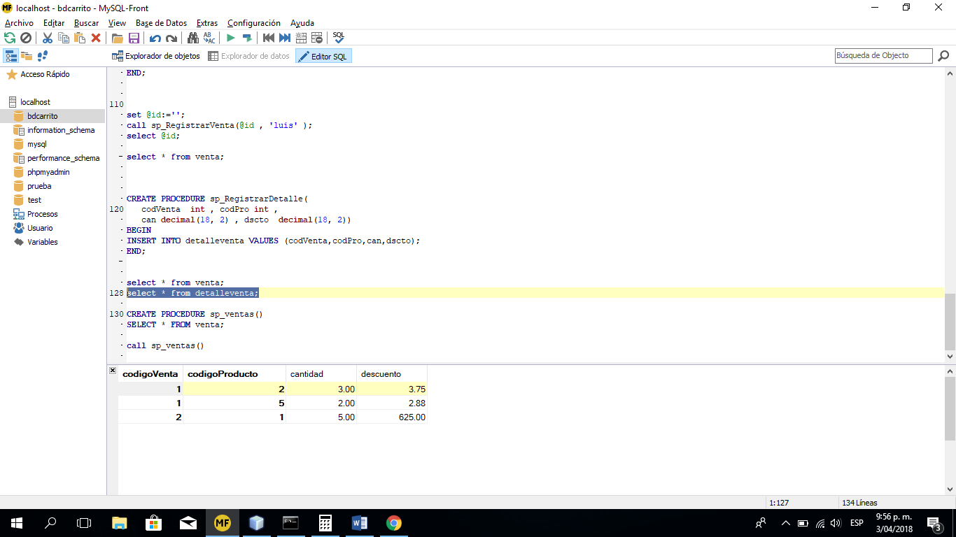

* **Consultar ventas**

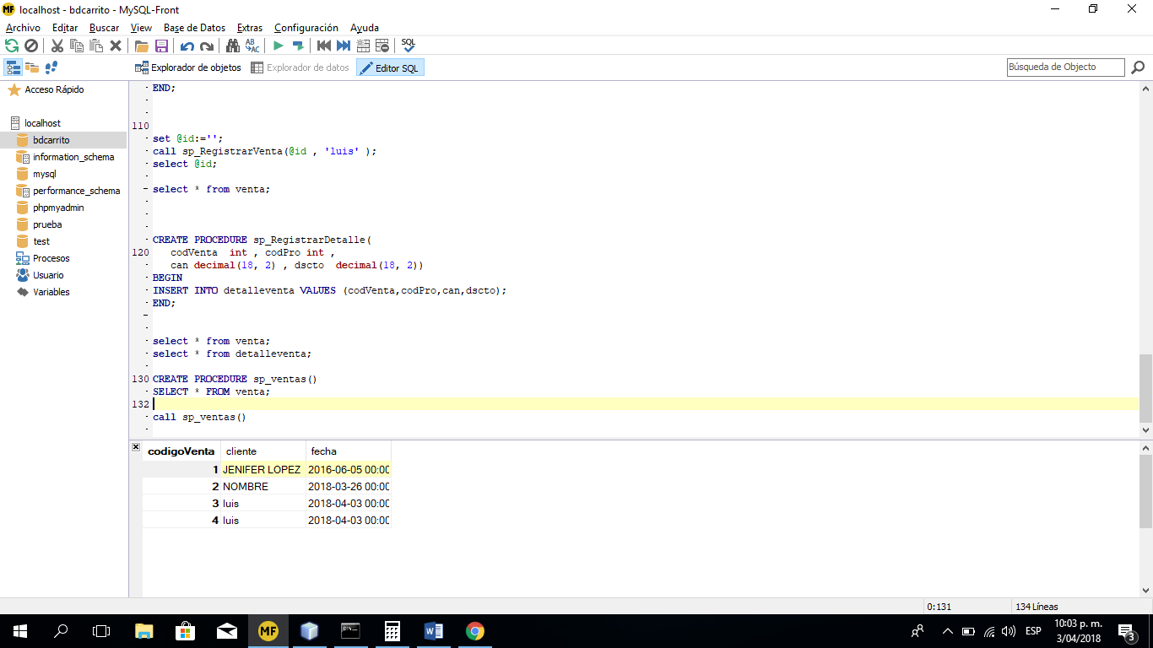

Esta consulta es utilizada para saber cuántas ventas se han realizado, en la cual se muestra el código de venta, el cliente y la fecha.



|  |  |  |
| --- | --- | --- |
| **CONTROL DE CAMBIOS** | | |
| **Fecha** | **Descripción** | **Autor(es)** |
| 03/04/2018 | Versión Inicial | Santiago Galeano-Daniel Peña |